PERSONERIA MUNICIPAL DE ITAGUI

INFORME EJECUTIVO
RENDICION DE CUENTAS
2020-II

JHON JAIRO CHICA SALGADO
Personero Municipal

INTRODUCCION

La rendición de cuentas es la obligación de las entidades de informar y explicar los avances y los resultados de su gestión, así como el avance en la garantía de derechos a los ciudadanos y sus organizaciones sociales, a través de espacios de diálogo público. (Ver Conpes 3654 de 2010 y Ley 1757 de 2015).

Teniendo en cuenta lo estipulado en la Resolución 3564 de 2015 del Ministerio de Tecnologías de la información y las comunicaciones – MINTIC en su ANEXO 1.: ESTÁNDARES PARA PUBLICACIÓN Y DIVULGACIÓN DE INFORMACIÓN: Numeral 7 c) Informe de rendición de cuentas a los ciudadanos, incluyendo la respuesta a las solicitudes realizadas por los ciudadanos, antes y durante el ejercicio de rendición. Esta publicación se debe hacer dentro del mismo mes de realizado el evento. Se procede a realizar este informe para describir los aspectos más importantes del ejercicio de rendición de cuentas Semestre-II de 2020 de la Personería de Itagüí.

Actividades realizadas en el ejercicio de Rendición de cuentas 2020-II:

La rendición de cuentas es el derecho de la comunidad a conocer la gestión realizada por la Personería de Itagüí y a retroalimentar a la Entidad, con evaluaciones y propuestas de mejora, a los resultados obtenidos.

A continuación se describe las actividades realizadas antes, durante y después de la segunda audiencia pública de rendición de cuentas:

- Reunión:

Programación de temas importantes para la preparación de la rendición de cuentas 2020-II el 04/11/2020. Reunión en la cual se estableció lo siguiente:

- Fecha
- lugar
- Hora
- Revisión como se llevaría a cabo la encuesta en línea con diferentes temas para que la comunidad votara y así incluir en el ejercicio de rendición de cuentas el tema que fuera más votado por la comunidad.
- Se establece el 01/12/2020 como fecha en que cada líder de proceso debe remitir a Secretaria General su informe de gestión del 01/07/2020 al 30/11/2020
- Se elabora el cronograma de actividades que se llevarían a cabo antes, durante y después de la audiencia pública de rendición de cuentas.

CRONOGRAMA

Cronograma de rendición de cuentas 2020 - II
# | Actividad | Fecha | Responsable | Observación
1 | Definir lugar y hora para la rendición de cuentas | 4 de noviembre | Personero – Secretaria General Comunicaciones | Auditorio Central Mayorista  15 de diciembre 9:00
2 | Lanzar convocatoria por canales de la entidad  (Motivar a la comunidad para participe e interactúe durante la Rendición de Cuentas) | 19 de noviembre | Comunicaciones | Redes sociales (Facebook, Instagram, twitter, YouTube) carteleras, perifoneo y video.
3 | Sensibilización a servidores y contratistas sobre la Rendición de Cuentas 2020- II | 30/11/2020 | Secretaria General
4 | Recolección de informe por dependencia | 01/12/2020 | Secretaria General
5 | Publicación de preinforme en la web | 10/12/2020 | Secretaria General – Comunicaciones
6 | Encuesta de temas que la ciudadanía quieren que se traten en la rendición de cuentas | 15 de noviembre  04 de diciembre | Comunicaciones
7 | Evaluación de resultados encuestas | 07 de diciembre | Personero – Secretaria General –Comunicaciones
8 | Simulacro de audiencia de Rendición de Cuentas | 14 de diciembre | Secretaria General , Personero, Comunicaciones
9 | Audiencia pública de rendición de cuentas | 15 de diciembre | Secretaria General , Personero, Comunicaciones
10 | Encuesta de satisfacción en la web | 16 de diciembre | Comunicaciones
11 | Evaluación de resultados | 16 de diciembre | Comunicaciones | Comité institucional de gestión y desempeño.
12 | Consolidación de informe ejecutivo con los aspectos más importantes de la Rendición de cuentas realizada. | 30 de diciembre | Secretaria General | Publicación en la página web institucional.

- Reunión

Con el asesor de calidad el 06/11/2020 para revisar el plan de participación ciudadana y verificar si estaba articulado con los planes de acción

- Reunión:

Con Secretaria General y el Área de comunicaciones el 09/11/2020 en la cual se revisó el plan de participación ciudadana para verificar si estaba articulado con el plan de comunicaciones.

- Reunión:

De coordinación de rendición de cuentas el día 02/12/2020, en la cual se verificó la lista de invitados que asistirían de forma presencial al evento

- Reunión:

Reunión con el asesor de calidad posterior a la rendición de cuentas el día 15/12/2020 para Seguimiento y evaluación del cumplimiento del plan institucional de participación Ciudadana y rendición de cuentas, en la cual se verificó el cumplimiento de las actividades establecidas en dicho plan, especialmente en cuento a la audiencia pública de rendición de cuentas 2020-II

- Encuesta para la realización de la Rendición de cuentas: Se publicó encuesta con unos temas sugeridos para que la comunidad votara y el tema más votado se expondría en el ejercicio de rendición. Se anexa imagen:
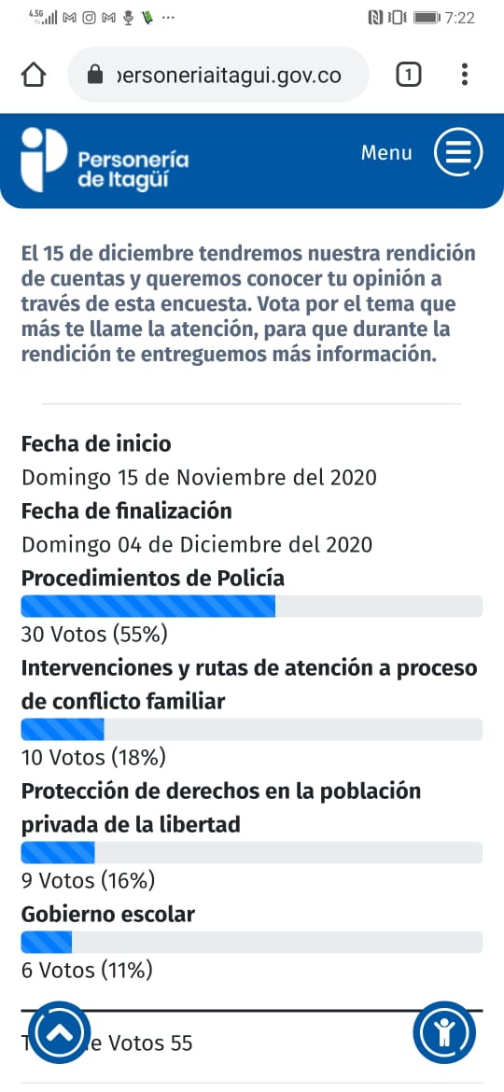

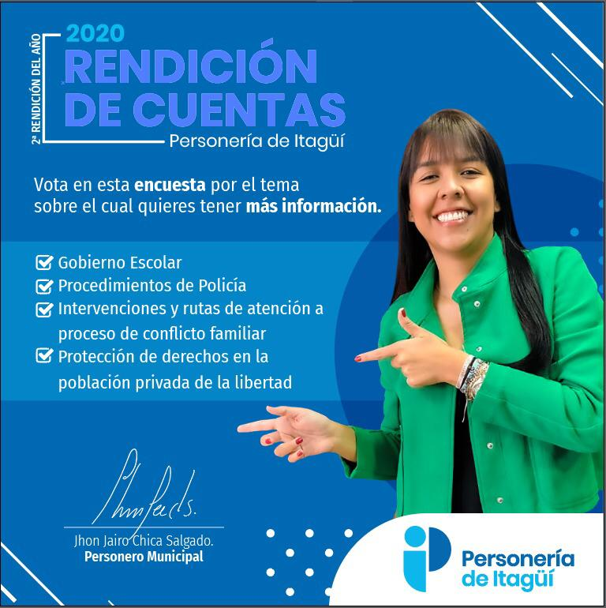

- Convocatoria pública de Rendición de Cuentas 2020 -II: Se realizó convocatoria pública para la rendición de cuentas de la Personería de Itagüí, a través de la página web, redes sociales, podscast en la plataforma Anchor, y a través de afiches ubicados de manera estratégica. Esta actividad fue realizada durante los meses de noviembre y diciembre. Se anexa evidencia en imágenes de la convocatoria realizada
Banner para página web
Pieza tipo post para convocatoria

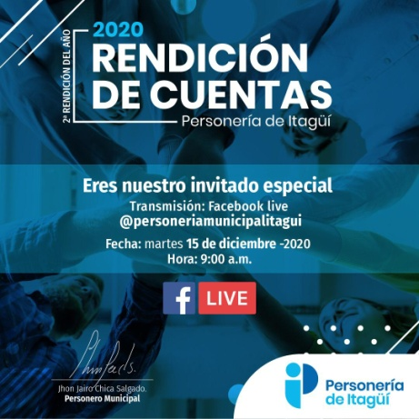

Evidencias publicaciones en redes sociales

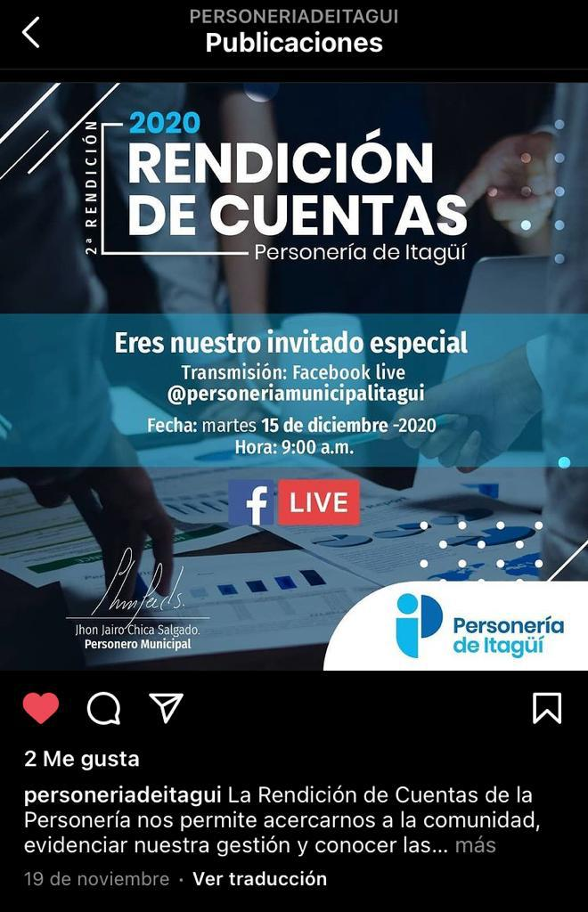

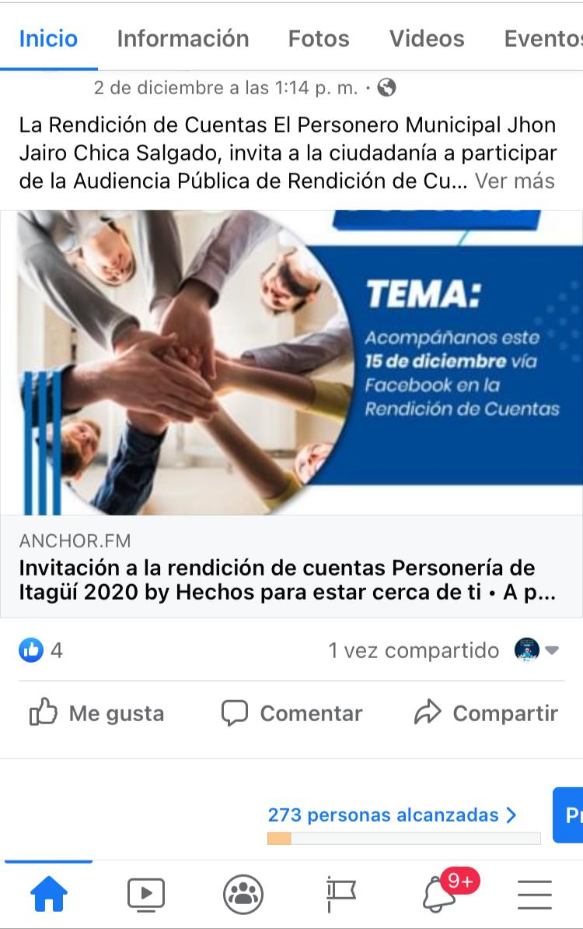
Evidencia podcast
https://anchor.fm/personera-de-itag/episodes/Invitacin-a-la-rendicin-de-cuentas-Personera-de-Itag-2020-en6219

Evidencia afiches y carteleras

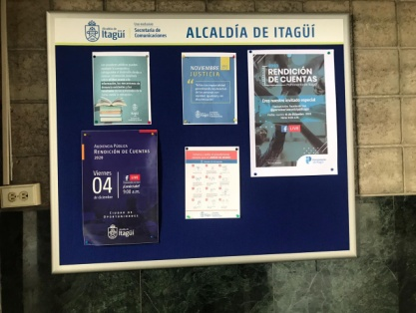
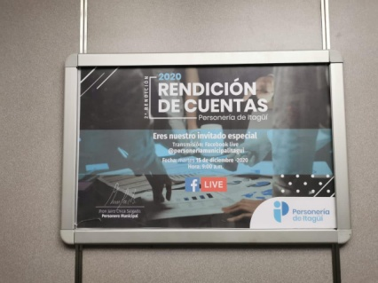

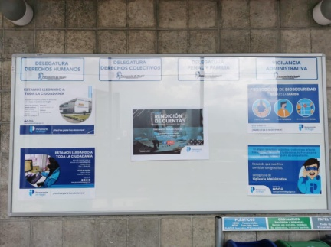

- Sensibilización a servidores y contratistas sobre la Rendición de Cuentas 2020- II: Esta sensibilización y motivación a participar se inició el 30/11/2020 a través del grupo interno de WhatsApp de la Personería

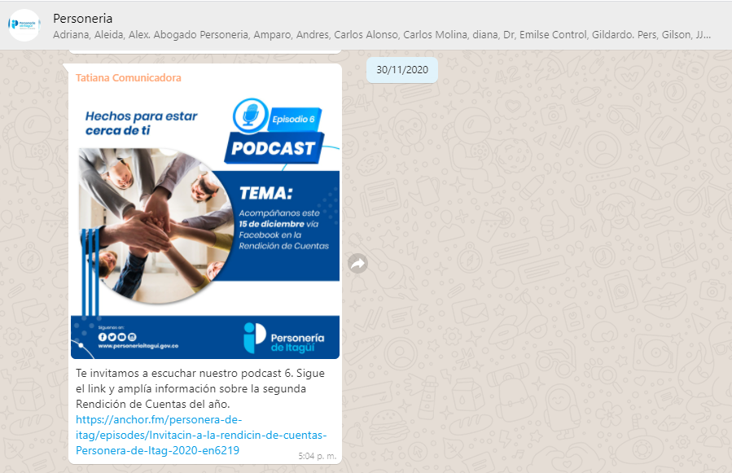

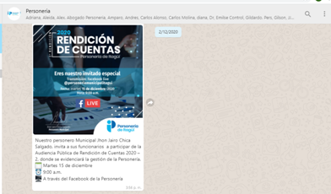

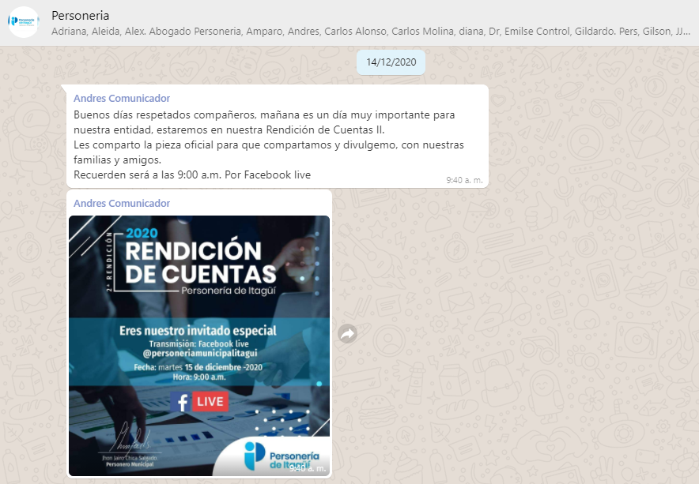

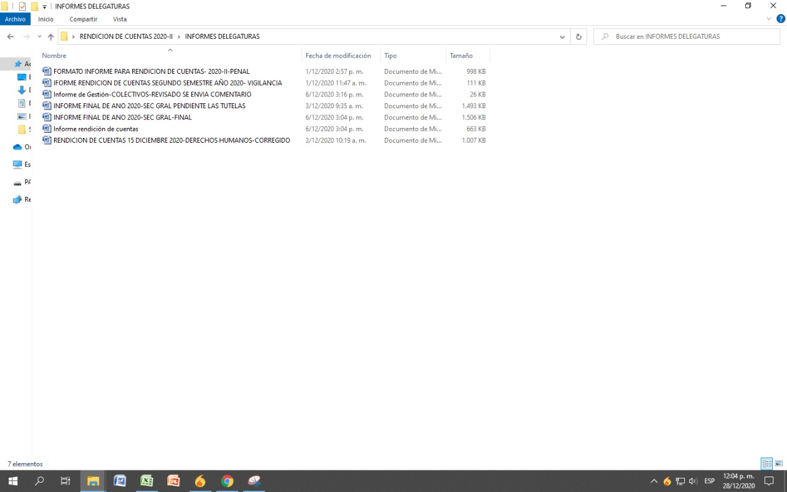
- Recolección de la información de cada Delegatura u Oficina: Para la rendición de cuentas a la comunidad se recolectó la información por cada delegatura como se evidencia en la siguiente imagen:
- Evaluacion de encuesta: La respuesta a la pregunta más votada que fue Procedimientos de Policía se respondió durante la transmisión en vivo. Se evidencia a partir de la hora y cuarenta y siete minutos de la transmisión en vivo. https://fb.watch/2FAWlFGdGL/

- Consolidación y publicación del informe con la gestión realizada por cada Delegatura u Oficina: Para el ejercicio de rendición de cuentas a la comunidad 2020-II se consolidó en un solo reporte los informes de gestión recibidos de cada líder de proceso, el informe consolidado se publicó en el sitio web de la entidad como se evidencia en la imagen:
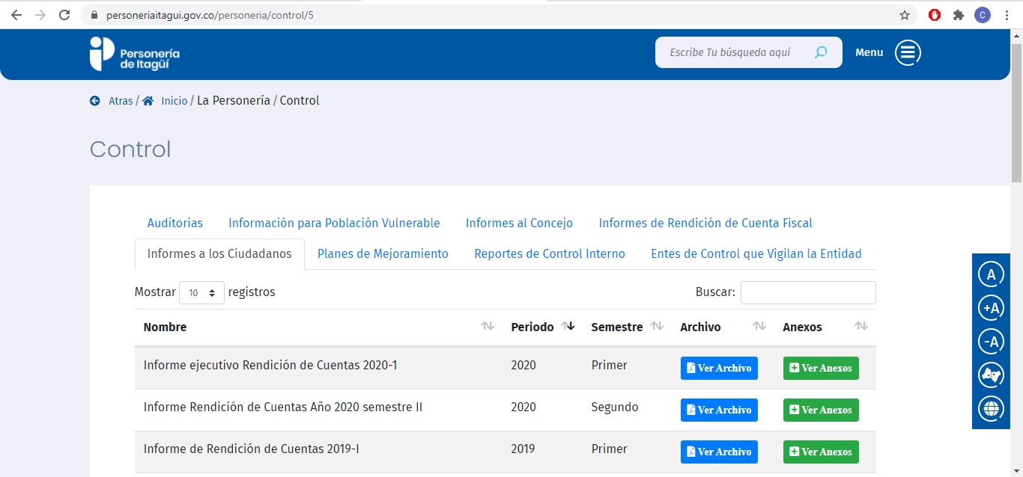

- Simulacro de Rendición de cuentas:

El día 14/12/2020 se realiza una reunión en el auditorio principal de la Central Mayorista, lugar en el cual se llevaría a cabo la audiencia pública de rendición de cuentas. Se hace un simulacro de la rendición de cuentas parta revisar temas como internet, conectividad entre otros.

- Rendición pública de cuentas: El evento de Rendición de Cuentas 2020- II, se realizó el día 15/12/2020 en el auditorio principal de la Central Mayorista, evento que se desarrolló en estilo conversatorio entre el Personero, Isabella Taborda participante del Concurso de Oratoria 2020 en la Categoría Superior y la comunicadora, describiendo cada tema a resaltar en el periodo de julio 01 a noviembre 30 de 2020.

En la rendición de cuentas se proyectó presentación con el compendio de los temas más importantes que se debían exponer por cada Delegatura u oficina. Además de realizarse la transmisión en vivo por la cuenta oficial de Facebook de la Entidad, se contó con la asistencia de representantes de las entidades con las que se ha trabajado o Secretarías de la Administración actual.

Link de enlace a la transmisión en vivo:https://fb.watch/2FAWlFGdGL/
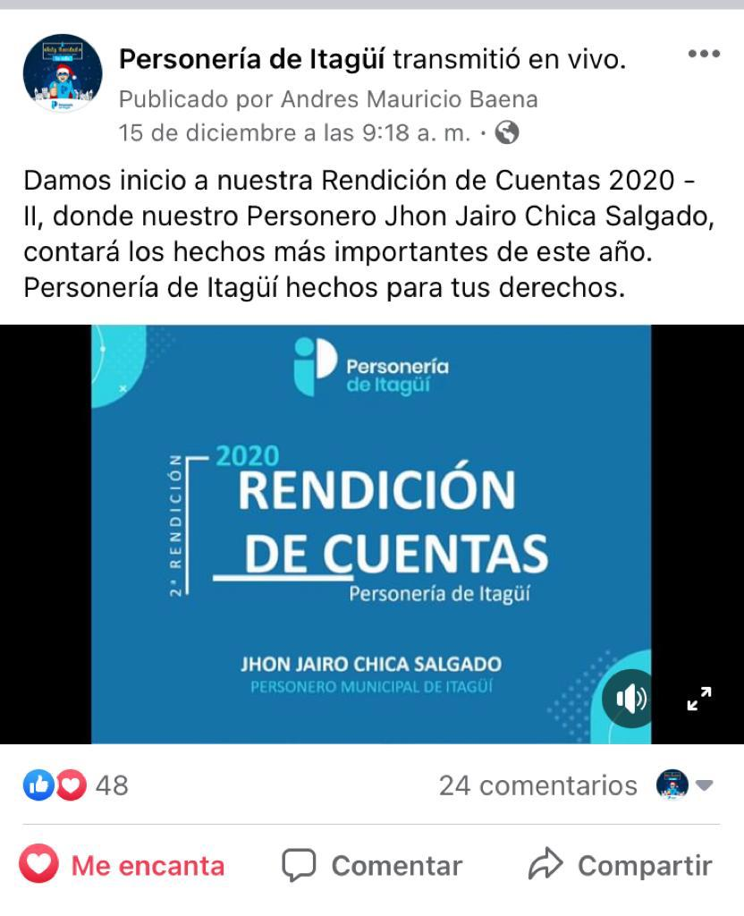
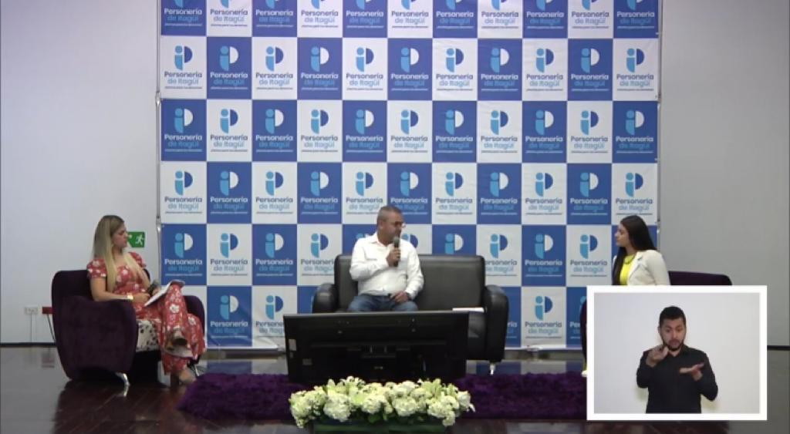

- Preguntas de la ciudadanía en la Rendición de cuentas: Antes de llevarse a cabo el evento de rendición de cuentas no fueron recibidas preguntas por parte de la comunidad.

Durante la transmisión del evento de rendición de cuentas se recibieron sólo dos preguntas:

- La primera fue realizada de manera virtual por el usuario Edwin Alberto Barbarán (La pregunta estuvo relacionada con el presupuesto de la Personería y la planta administrativa)
- La segunda de manera presencial por el asistente Giovanny Villa. (La pregunta fue con relación a las acciones establecidas con la población privada de la libertad en Itagüí.

Las dos preguntas fueron respondidas durante la transmisión del evento. Se evidencia la respuesta a la hora y cincuenta y cinco minutos de la transmisión.

https://fb.watch/2FAWlFGdGL/. También se anexa imagen de evidencia de la pregunta

Imagen de la pregunta recibida de manera virtual durante la transmisión en vivo

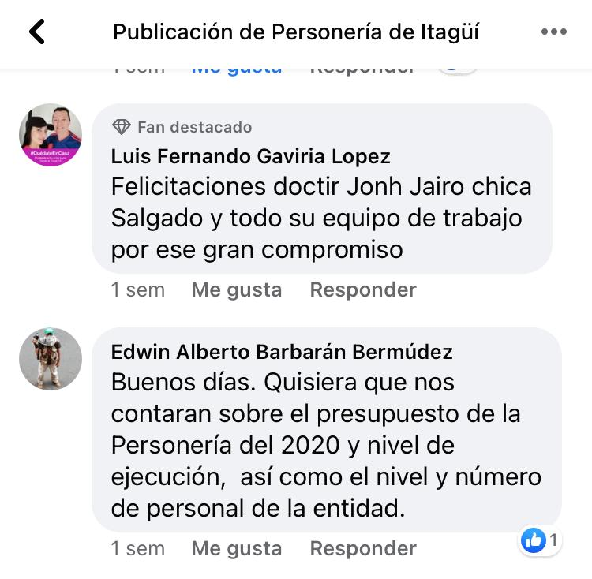

- Espacio en el sitio web en el cual la comunidad puede evaluar la Rendición de Cuentas: Posterior al ejercicio de rendición de cuentas se realizó encuesta con la cual la comunidad podía evaluar y/o calificar el evento de rendición de cuentas realizada el 15/12/2020 Se anexa imagen:

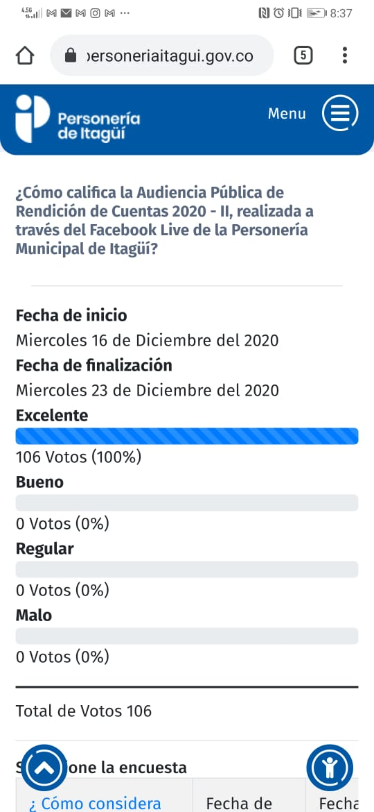

- Reunión de evaluación del ejercicio de rendición de cuentas: El día 16/12/2020 se realiza en las instalaciones de la Casa Museo Ditaires Comité Institucional de Gestión y Desempeño reunión en la cual se avalúan los aspectos más importantes del evento de rendición de cuentas realizado el día 15/12/2020. En dicha reunión se suscribe acta con los temas tratados en la evaluación y con las propuestas realizadas, algunos de los temas que se hablaron en la reunión fueron los siguientes:

Observaciones a tener en cuenta
• Caída del internet.
• Baja conexión
• Puntualidad para iniciar el evento.
• Lenguaje de señas: Revisar ubicación, hubo un momento en que se veía las piernas del traductor.
• Analizar la posibilidad del uso de micrófono manos libres.
• De ser posible que la presentación sea más reducida con respecto al informe, se ve muy extensa.
• Tratar en lo posible no organizar eventos con pocos días de diferencia con la rendición de cuentas.
• Sugerencia. Ni en el informe ni en la presentación colocar temas que sean solo de manejo interno, como asistencia a comités o reuniones internas entre otros.
• Analizar posibilidad de incluir en la rendición las actividades del proceso de gestión de bienes y servicios (No sólo por la pregunta recibida, sino que es de uso habitual hablar del manejo y ejecución del presupuesto)
• Buscar solución para la elaboración de los cuadros, se les envió formato y hubo que corregir algunos cuadros. La información de atención al ciudadano no se visualizaba bien en la presentación.

- Incentivos:

Con el objetivo de incentivar la participación ciudadana durante la transmisión, la presentadora informó en el en vivo que se estaría entregando a las personas que más interactuaran unos souvenir (termos)

Las personas que más comentaron durante la transmisión fueron:
Edwin Alberto Barbarán Bermúdez, Maily Calle, Luis Guillermo Ramírez Arango, Emilio Cardona y el contratista de la Personería Luis Fernando Gaviria López.
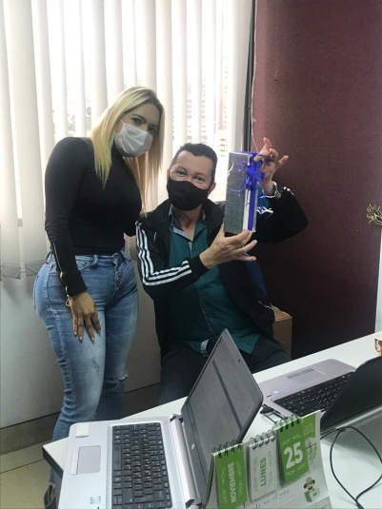

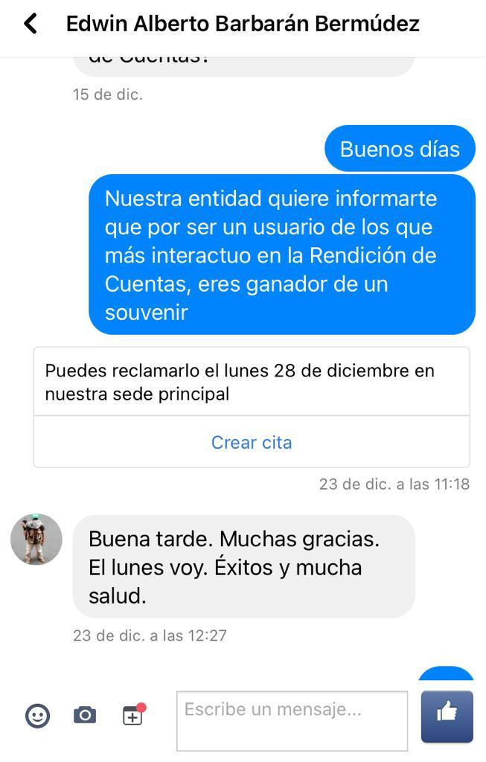
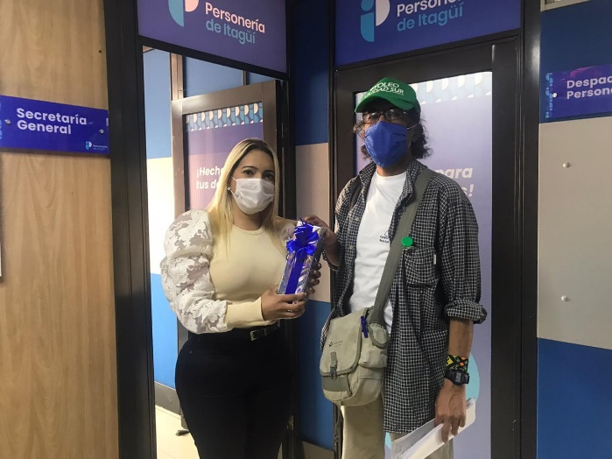

- Consolidación de informe ejecutivo con los aspectos más importantes de la Rendición de cuentas realizada.

En este documento se describen los aspectos más importantes que se realizaron antes, durante y después al ejercicio de audiencia pública de rendición de cuentas. Documento en el que se incluyen las evidencias de las actividades realizadas y se publica en el mes de diciembre 2020, mes en el cual se llevo a cabo la rendición de cuentas 2020-II

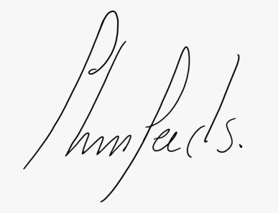
JHON JAIRO CHICA SALGADO
PERSONERO ITAGÜÍ.

